麻萨诸塞州公共卫生厅 | 环境卫生局
如何保护您的宝宝不曝露于BPA
（双酚A）

simplified chinese

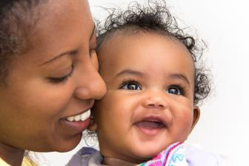
什么是BPA？
BPA（双酚A）是一种被用来合成聚碳酸酯的化学物质。几乎所有的食品和饮料罐的内壁表层均使用到BPA，包括罐装液态配方奶。
本手册将为您解释BPA是什么、为什么您需要了解它，以及您如何保护自己和家人不暴露于BPA。
为什么BPA被用于一些食品和饮料的容器中？
使用BPA的原因在于它强度高、重量轻，并且具有持久性。BPA制成的内壁表层可使食物和饮料罐免于生锈，从而延长罐头产品的保质期。
曝露于BPA是否对健康有不良影响？
动物实验研究表明低剂量的BPA可能会伤害到两岁以下婴幼儿的正常发展。
BPA对健康可能产生的影响为何？
BPA可能对健康产生的影响包括但不限于：改变发育中婴幼儿的神经系统，例如甲状腺功能和脑部发育；改变行为发展，例如多动症；以及影响前列腺的正常发展。
婴幼儿是如何曝露于BPA的？
婴幼儿曝露于BPA的方式有两种：
- 如果制造过程中使用了BPA，则少量的BPA可通过罐头的内壁表层传递到液态配方奶中，并可能被宝宝吃下。
- 使用热水直接加入奶瓶时，BPA也可能从某些类型的塑料奶瓶传递到婴儿奶粉或牛奶中。
在怀孕期间，宝宝也可以从他们的母亲接触到BPA。如果母亲通过其用来饮食的罐头或塑料容器吃下BPA，便可能发生这种情况。
我如何能保护我的宝宝不受到BPA的伤害？
• 如果您怀了孕或正在哺乳，避免曝露于BPA。
• 以母乳喂养或考虑使用配方奶粉。
• 不要加热塑料瓶。
• 使用不含BPA的容器瓶子。

怀孕或正在哺乳的母亲如何避免曝露于BPA?
怀孕或正在哺乳的母亲应该考虑下列事项：
- 吃新鲜或冷冻的水果和蔬菜，而不是罐头制品。
- 不要使用以聚碳酸酯制成的塑料容器加热食物或饮料。
- 替换任何老旧、刮伤或混浊的聚碳酸酯塑料容器，包括瓶装水。
为什么我应该以母乳喂养或考虑使用配方奶粉?
母乳喂养对您和您的宝宝的健康最有好处。如果您无法喂养母乳，可以考虑使用配方奶粉。
使用不含有BPA的瓶子。如果您不确定瓶子是否含有BPA；
- 不要把热烫的液体置入瓶内
- 不要在微波炉或炉子上加热奶瓶
- 不要把它置于洗碗机中洗涤
如果您的宝宝因为医疗上的原因而需要特殊的配方，不要在和医生讨论前做出任何改变。
州或联邦政府采取了什么行动来处理BPA的问题？
- 2009年，麻萨诸塞州公共卫生厅发布了一项关于BPA的潜在健康影响的正式消费者咨询文件。
- 2010年，马萨诸塞州禁止生产或销售含有BPA（105 CMR 650.020）的可重复使用的儿童食品或饮料容器。
- 2012-2013年间，美国食品和药物管理局（FDA）修订了关于食品添加剂的规定（21 CFR 第 177.1580 部分），以排除喂食奶瓶（婴儿奶瓶）、防溢杯、婴儿配方奶粉包装中使用的聚碳酸酯（PC）树脂。
仍可买到含有BPA的儿童产品吗？
尽管已经通过这些条例，一些含有BPA的儿童产品可能从那些不知道这项禁令或在禁令生效之前已经购买了这些产品的零售商那里买到。
我怎么知道瓶子里含有BPA呢？
BPA是一种坚实而透明的聚碳酸酯塑料。它也可能染有颜色。
要知道瓶子是否含有BPA，查看瓶子底部的代码。如果您看到一个 #7 回收标志和字母“PC”，则该瓶子含有BPA。并非所有的 #7 塑料中都含有BPA，但如果瓶子是清晰透明的硬塑料 (或染有颜色)，其中可能含有BPA。
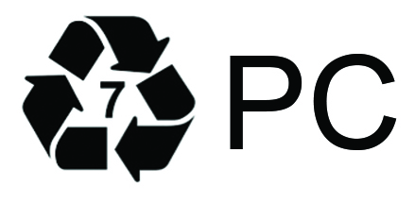
玻璃或不锈钢瓶子并不含有BPA。也有数种塑料婴儿奶瓶中不含有BPA的。然而，不含BPA的产品研究太过有限，不足以用来推荐一种产品优于另一种产品。避免使用塑料容器来加热食品或饮料可以减少暴露于塑料中所含化学物质的可能性。

我可以联系谁以获得更多的信息？
您可以联络公共卫生厅的环境毒物学计划署:
Bureau of Environmental Health (环境卫生局)
MA Department of Public Health (麻萨诸塞州公共卫生厅)
250 Washington Street, 7th Floor, Boston, MA 02108
电话：617-624-5757 | 传真：617-624-5777 | TTY：617-624-5286
www.mass.gov/dph/environmental_health

2015年5月

